

Escuela Normal de educación Preescolar  
  
Licenciatura en educación preescolar  
Ciclo escolar 2020-2021  
2do Semestre  
  
  
Análisis de Resultados del Formulario

Natalia Elizabeth Ramírez Hernández #19

Mónica Guadalupe Bustamante Gutiérrez #4

Alondra Esmeralda Cortes Albizo #6

Diana Cristina Hernández González #13  
“1D”  
  
Curso: Computación   
Profesora: Diana Elizabeth Cerda Orocio   
  
  
  
Saltillo, Coahuila Junio 2021

**Resultados del Formulario**

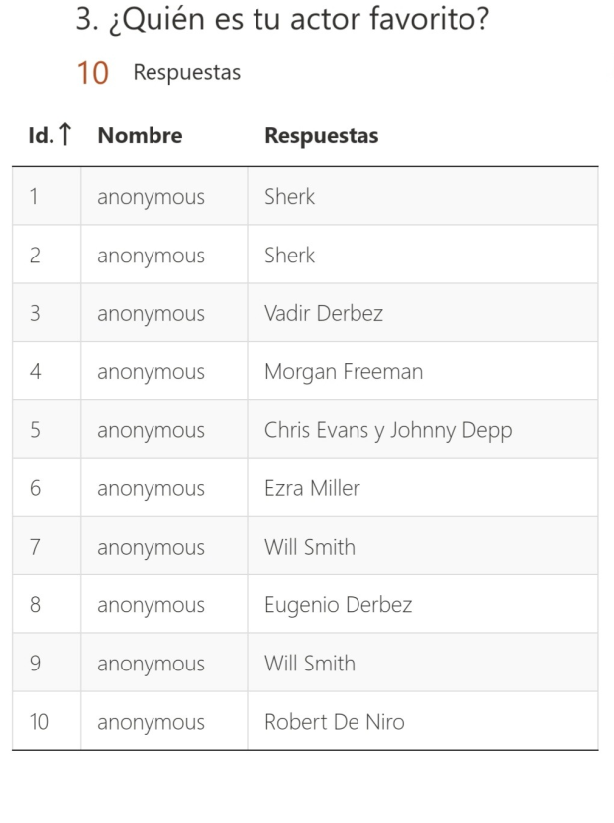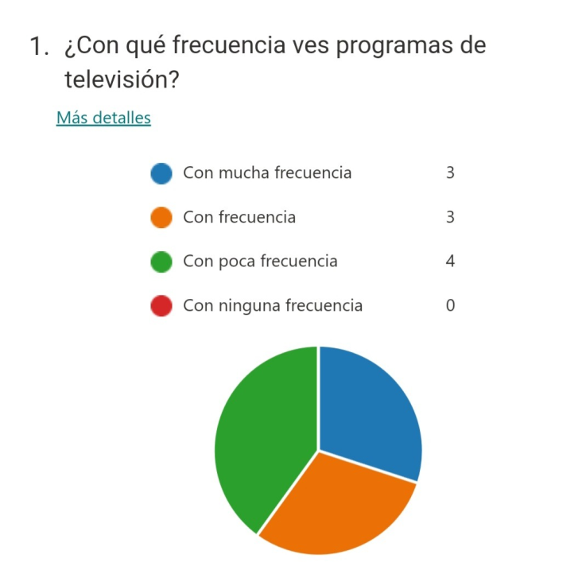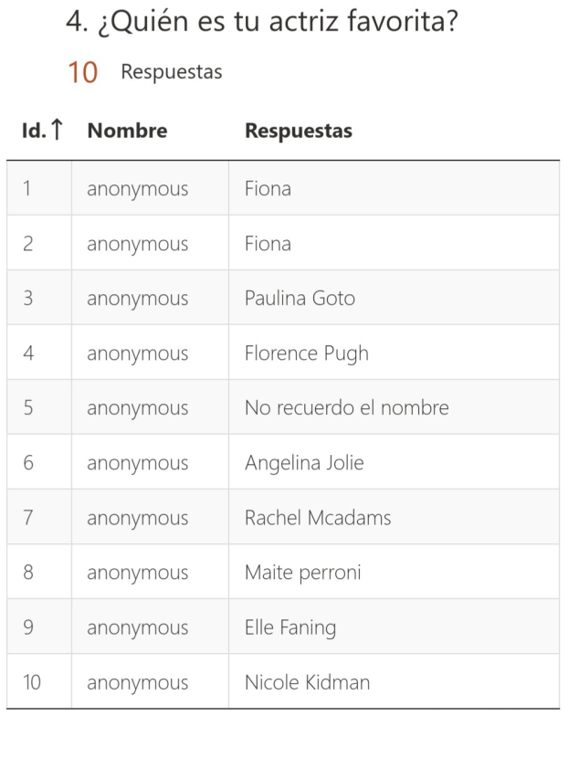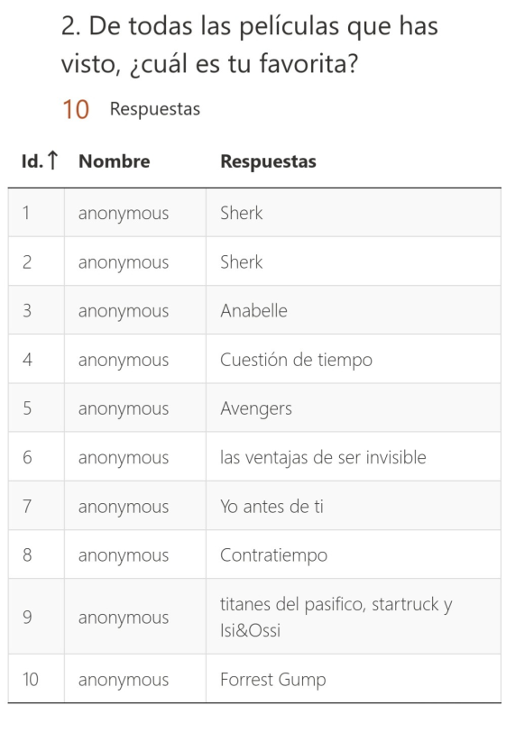

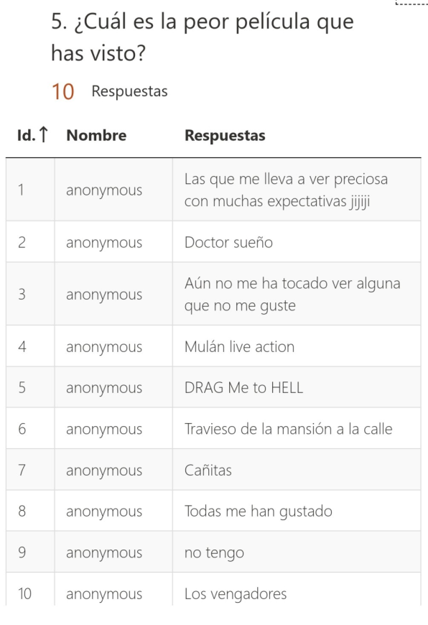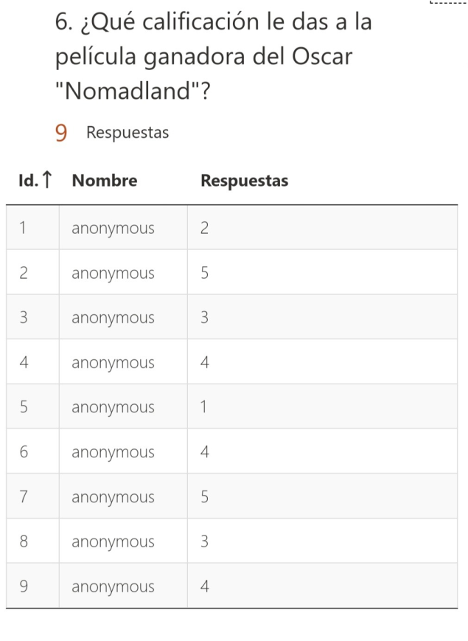

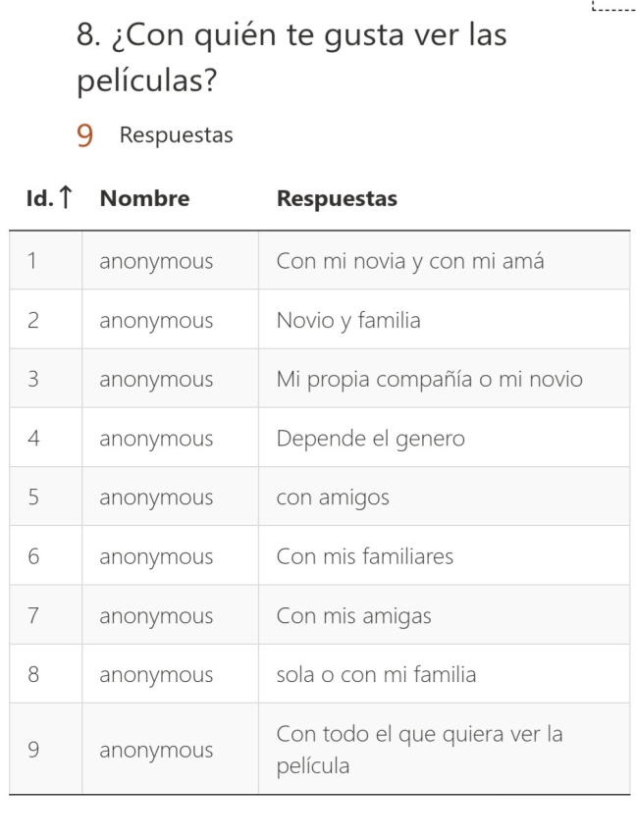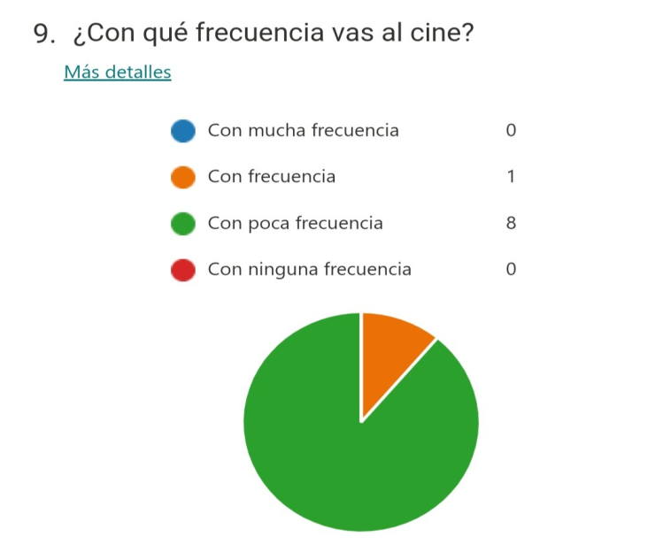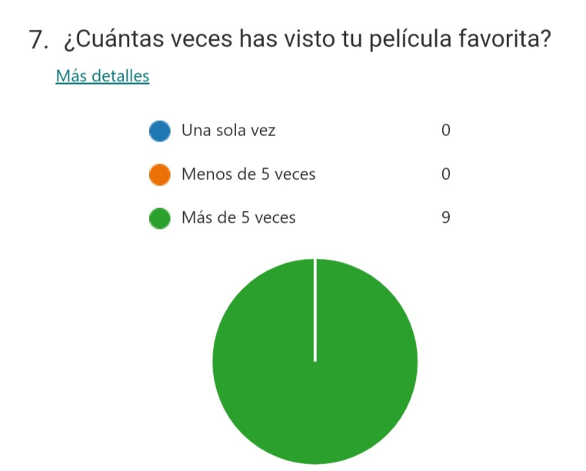

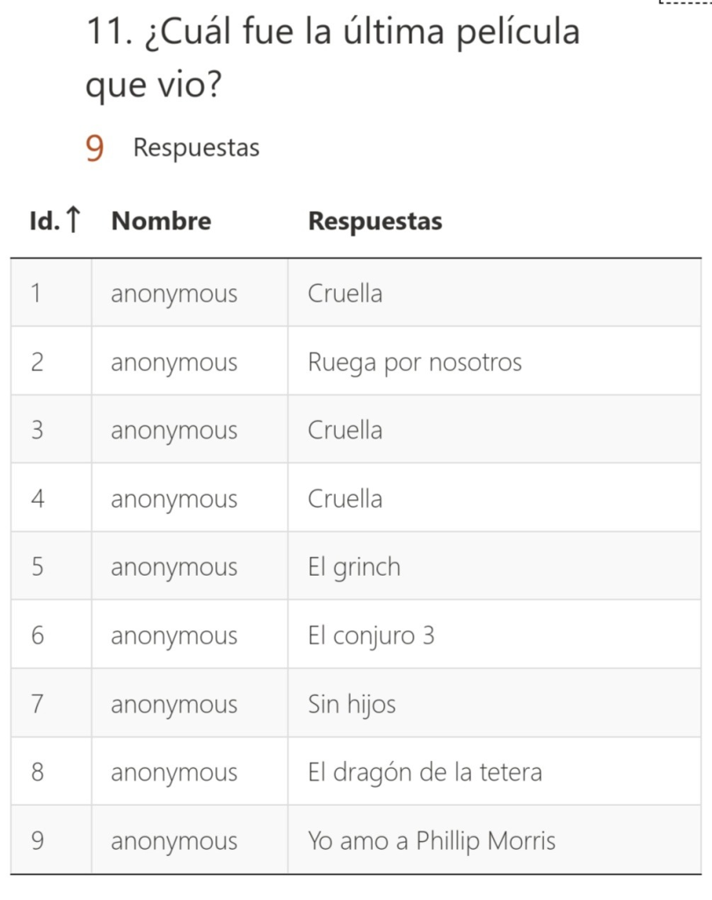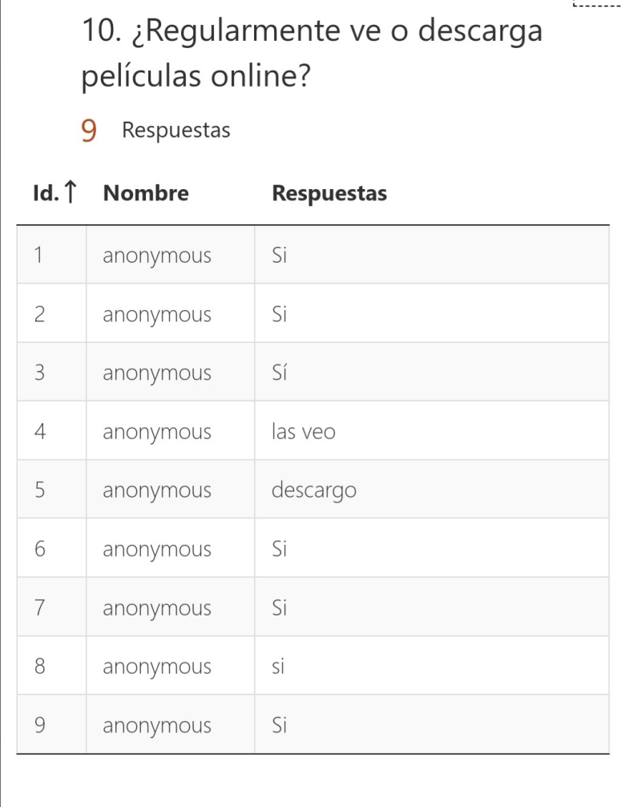

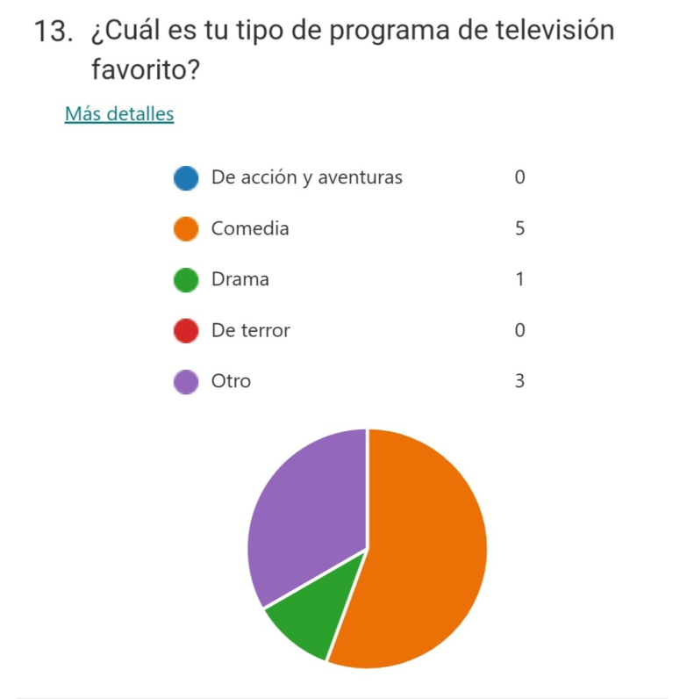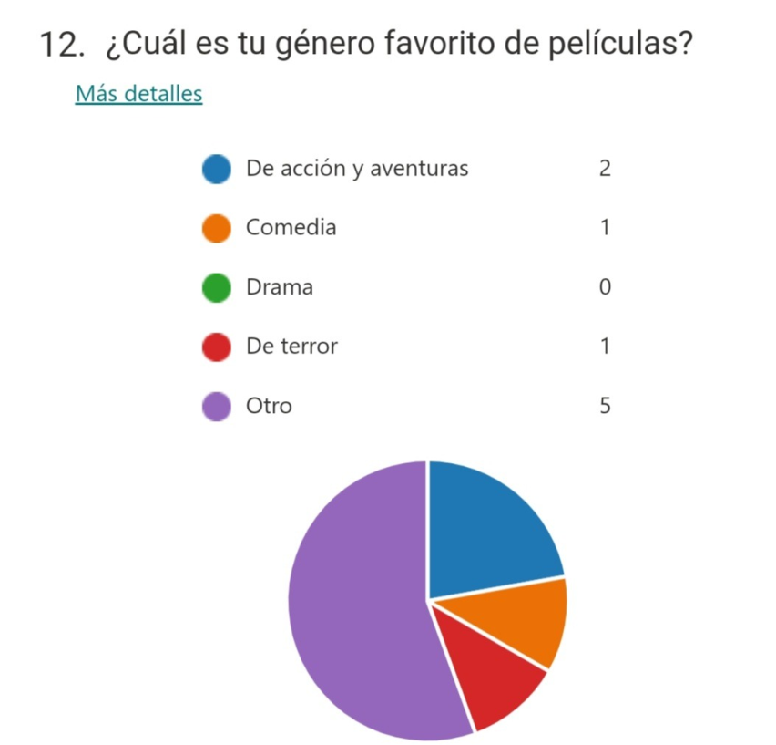

**Análisis de los resultados**

Realizamos un formulario acerca del cine el cual respondieron 9 personas. Con las respuestas obtenidas podemos realizar un análisis de cada pregunta para llegar a una conclusión.

Pregunta 1: En esta pregunta se puede observar con qué frecuencia las personas ven los programas de televisión las respuestas en estas preguntas fueron bastante divididas ya que hay personas que los ven con mucha frecuencia, con frecuencia y con poca frecuencia pero la que tuvo mayor votos es la de con poca frecuencia con 1 voto de diferencia que las demás.

Pregunta 2: En esta pregunta se puede observar los diferentes gustos de las películas de las personas ya que se les pregunto cuál es su película favorita pero se pudo observar que hay una preferencia por películas de fantasía.

Pregunta 3: En esta pregunta pudimos observar los diferentes actores favoritos de las personas, en esta 2 personas coincidieron que su actor favorito era sherk y dos personas coincidieron con Will Smith.

Pregunta 4: En esta pregunta se pudo observar cual es la actriz favorita de las personas, en esta dos personas coincidieron que su actriz favorita es fiona.

Pregunta 5: en esta pregunta podemos ver la peor película que han visto las personas que respondieron el formulario, en esta 2 personas coincidieron con que no tiene una película que no les ha gustado.

Pregunta 6: En esa pregunta se pudo ver el disgusto por la película ganadora del oscar llamada “nomadland”, ya que todas las personas pusieron una calificación muy baja para la película.

Pregunta 7: En esta pregunta se puede observar que las personas que respondieron el formulario han visto su película favorita más 5 veces.

Pregunta 8: En esta pregunta se pudo observar con quien les gusta ver las películas a las personas que respondieron el formulario, en esta todos pusieron respuestas muy similares o iguales.

Pregunta 9: En esta pegunta se puede ver con que frecuencia las personas que participaron van al cine, en esta pregunta se pude ver que a excepción de una persona que va con frecuencia las demás van con muy poca frecuencia al cine.

Pregunta 10: En esta pregunta se pudo observar si las personas que participaron ven o descargan las películas, en esta las respuestas fueron positivas para ambas respuestas a excepción de dos personas que solo respondieron con una opción.

Pregunta 11: En esta pregunta se pudo observar cual fue la última película que vieron, en esta 3 personas coincidieron en las misa película que fue cruella.

Pregunta 12: En esta pregunta se pudo ver cuál es el género favorito de las personas que respondieron, en esta de las opciones que había la mayoría respondió “Otro”.

Pregunta 13: En esta pregunta se pude ver cuál es el tipo de programas de televisión favoritos de las personas que respondieron, en esta la mayoría de las respuestas respondió que “comedia”.

Después del análisis de las preguntas podemos llegar a la conclusión de las personas ahora prefieren ver programas de televisión y ver películas desde la comedidas de su casa o cualquier otro lugar que ir al cine. Pero aun así se mantiene activos en las actualizaciones del cine.